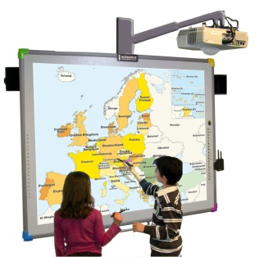
Scénario pédagogique avec utilisation du TBI
CYCLE : 2
NIVEAU : CP
DOMAINE : FRANCAIS / LECTURE
COMPETENCE : - Dire de qui ou de quoi parle le texte lu ; trouver dans le texte ou son illustration la réponse à des questions concernant le texte lu ; reformuler son sens.
DEROULEMENT
Exploitation d'une partie de l'album « La petite poule rousse » de Byron Barton, Ecole des Loisirs, pages 12 à 15
Matériel : 1 exemplaire du livre format « lutin poche » par élève

Séance 2
1 – Mise en situation
Relecture du texte sans les annotations sur TBI

2 – Recherche individuelle
Consigne : Surligne ce que disent les personnages, les paroles que prononcent les personnages
Reformulation par un élève
Travail individuel

3 – Mise en commun
Validation collective sur TBI par surlignage des paroles des personnages
Explicitation des procédures : mise en évidence des signes du dialogue

Recherche collective sur le support TBI : Qui parle et comment le sait-on ?
Utilisation de différentes couleurs pour distinguer les 4 personnages

4 - Évaluation
Validation de la compréhension de ce travail lors d'une séance ultérieure (par exemple pages 16 à 19) : repérer les paroles des personnages et les phrases annonciatrices du discours

- Lire à haute voix un texte court dont les mots ont été étudiés, en articulant correctement et en respectant la ponctuation.
OBJECTIF DISCIPLINAIRE : repérer les marques du dialogue
COMPETENCE B2I : S'approprier un environnement informatique de travail, Créer, produire, traiter, exploiter des données
OBJECTIFS B2I : modifier la mise en forme du texte
Illustrations (CAPTURE D’ECRAN)
Avantages TBI
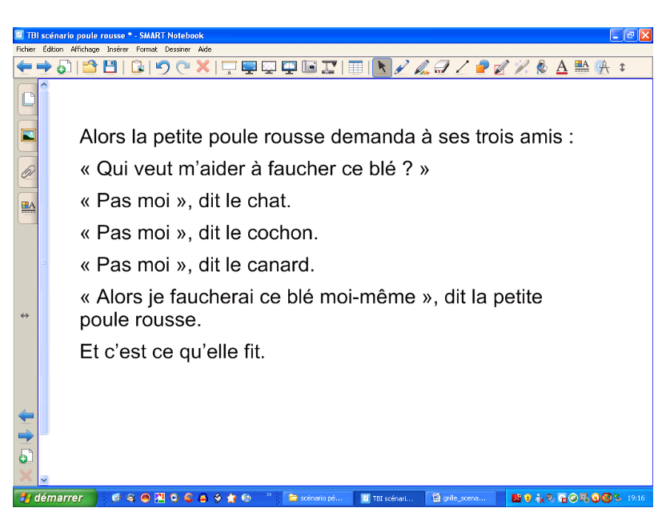 | 